**TAREA UT1: Planificación de interfaces Web**

Realiza una página web que cumpla los siguientes requisitos, los cuales corresponden a conceptos a adquirir en ésta unidad.

La página web debe de tener como máximo 3 o 4 páginas con contenido y formato libre.

Se debe de utilizar HTML5 y CSS3 con hoja de estilo externo.

APARTADOS:

1. Elementos básicos:
2. COLOR: elige una paleta de colores a través de una herramienta y utiliza dicha paleta en la web. Indica los colores elegidos, así como la herramienta utilizada.
3. TIPOGRAFIA: Utiliza una herramienta para comparar diferentes tipografías. Obtén el código CSS de la tipografía seleccionada.
4. ICONOS: En caso de utilizarlos, haz referencia a la página dónde los has obtenido.
5. Estructura y maquetación:

Indicar las partes del diseño de la página web.

1. Prototipo web: Boceto inicial de la estructura de la web. Indicar si se ha realizado mediante alguna herramienta.
2. Resultado final: Estructura de la web una vez finalizada.
3. Mapa de navegación.
4. Guía de estilo.

Debes de entregar éste documento con los diferentes apartados desarrollados y la página web.

ESTRUCTURA DE ALMACENAMIENTO PARA LA PAGINA WEB.

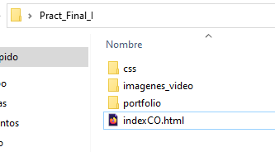

Junto con la página web debes de entregar un informe con al menos los siguientes apartados.

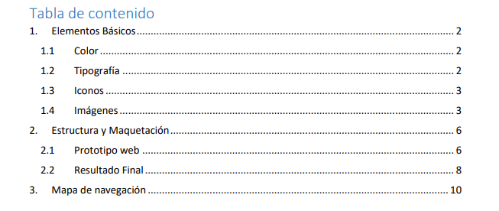

En esta pequeña prueba de hacer una página web, he usado los colores: #0191E7, #0066A2, #91CBEC, #06091, #FFFFFF (blanco), #000000 (negro); Son una gama cromática de diferentes tonalidades de azul, acercándose más a un azul oscuro. Para ello, me he apoyado en la aplicación Paletton (<https://paletton.com/>). He escogido estos tonos ya que al cantante al que he dedicado la página se suele relacionar con el color azul mar, como ya ha demostrado en varios de sus outfits de conciertos, o en portadas de álbumes como por ejemplo “*Me muevo con Dios”, “☉CÁNCER ↑CAPRICORNIO ☾VIRGO”*, como también de portadas de canciones “*alexadamie”, “movin’loko”*.

Respecto a la tipografía, he usado 3 en total al mismo tiempo, incluyendo los títulos de las cabeceras:

Durante todo el documento he usado *“font-family: Calibri, 'Times New Roman', Times, sans-serif”*. Sin embargo, para los títulos he innovado un poco más, utilizando la tipografía que el mismo ha usado en sus portadas, como en la de *“Me muevo con Dios”, “'MonotypeOldEnglishStd', serif”. Y usando también otra también: “font-family: 'Gill Sans', 'Gill Sans MT', Calibri, 'Trebuchet MS', sans-serif;”.*

Las fotos las he sacado de internet de páginas públicas, incluso editando algunas con Photoshop para quitarle bordes o sobrantes a lo que necesitaba de cada foto, como la cruz de la página inicial, o las letras de *Maracucho Bueno, entre otras*. Lo mismo pasa con el favicon, sacado de Internet. La mayoría de las fotos las he sacado de su página de *Spotify*, para que tenga la máxima resolución posible.

He optado por utilizar un estilo con notables diferencias de entre la cabecera, un menú vertical a la izquierda de la pantalla, las playlists de cada disco a la derecha, el título del contenido, el propio contenido en sí, y un pie, combinando todos los colores. Dentro de esa cabecera he utilizado a la derecha del título, la portada de sus álbumes, y a la izquierda un pequeño logo o un detalle relacionado con cada disco.

Para moverse entre las páginas, en el menú vertical he puesto un hover (efecto que cuando se pasa el ratón por encima, destaca frente al resto haciéndose más grande), que ayuda a ver en cual se quiere entrar.Y en cada subpágina en la que esté el usuario, está marcada en negrita en el propio menú.